«Бекітемін»
Мектеп директоры: Егизеков С.К

15-25 қазан аралығында өтетін «Мөлдір бұлақ » бастауыш әдіс бірлестігі онкүндігінің жұмыс жоспары
№ | уақыты | Іс-шараның тақырыбы |  | Жұмыстың түрі | Жауапты адам
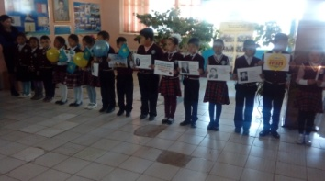 | 15.10.2018ж | Апталықтың ашылуы |  | жиын | Бастауыш сынып жетекшілері
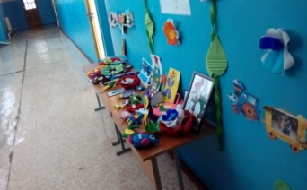 | 16.10.2018ж | «Ең үздік қолөнер туындысы» |  | Көрме ұйымдастыру | Қаражигитова Б
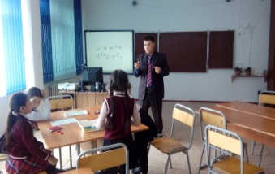 | 17.10.2018ж | «Алтын күз» тақырыбында графикалық сурет |  | Компьютерлік графика бойынша сурет салу | Алибеков Б
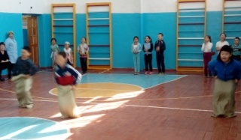 | 18.10.2018ж | «Көңілді старт» |  | Спорттық жарыс | Жанибеков А
 | 19.10.2018ж | «Мерейлі күз,жомарт күз» |  | ертеңгілік | Даярлық сынып  мұғалімі  Алмағанбетова С
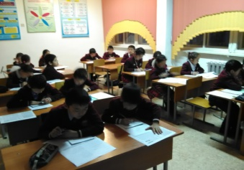 | 20.10.2018ж | Математикадан  мектепішілік  олимпиада |  | 3-4-сыныптар  арасында  олимпиада | ӘБ жетекшісі  Басжурекова Б.К
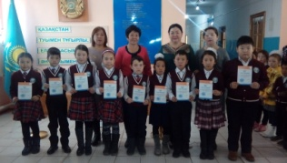 | 22.10.2018ж | «Дарабоз» | Танымдық  сайыс |  | Исакелдинова Б  Ералы С
 | 23.10.2018ж | «Ойнайық та, ойлайық!» | Интелектуалды білім сайысы |  | Исмайлова Н  Өміртаева Ж
 | 17.10.2018ж  8-00  18.10.2018ж  23.10.2018ж  23.10.2018ж  15-30 | Әдебиеттік оқу  Ағылшын тілі  жаратылыстану  қазақ тілі | ашық сабақ  ашық сабақ  ашық сабақ  ашық сабақ |  | Баймағанбетова А  Исакелдинова Б  НаурызбаеваК  Басжурекова Б
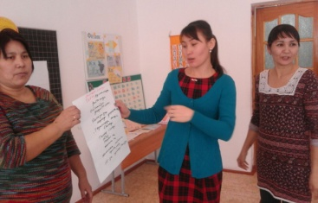 | 24.10.2018ж | «Жаңаша білім-жаңаша көзқарас»  «Бағалау және баға» | Ата-аналармен семинар  тренинг |  | БасжурековаБ  Баймағанбетова А  Нугуманова К  Наурызбаева К
 | 25.10.2018ж | онкүндік қортындысы | Жиын  қортынды концерт  марапаттаулар |  | ӘБ жетекшісі  Басжурекова Б  Жанибеков С

«Мөлдір бұлақ» бастауыш сынып
әдіс бірлестігінің жетекшісі: Басжурекова Б.К

